除夕临近，喜提“禁言一周”大礼包，伴手礼是被平台删除21篇文章
2025年1月26日，除夕将近，笔者的备用公众号“井冈山观心1949”因为2024年11月14日发布的《你穷，是因为你不努力——真是这样吗（简）》被判断为“涉嫌违反相关法律法规”被临时封禁一周，到2月2日。
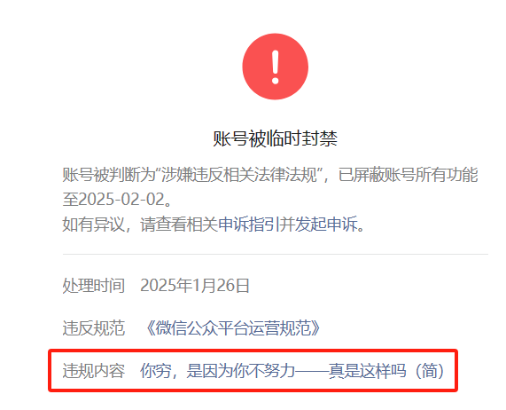
在该篇文章中，笔者根据中南军政委员会土地改革委员会调查研究处1953年2月编印的《一百个乡调查资料选集（解放前）》，华东军政委员会土地改革委员会1952年12月编写的《浙江省农村调查》、《江苏省农村调查》、《华东各大中城市郊区山东省农村调查》等资料（解放前），选取比较典型的土地状况，来说明“你穷，是因为你不努力——真是这样吗”。
该文又节选了公开发行出版的某人的回忆录的内容。
该文还引用了北京大学中国社会科学调查中心发布的《中国民生发展报告2014》中的中国财富分配情况：
【最顶端的1%的人群财富占比为34.6%，超过了三分之一；最底端的75%的人群财富占比21%；最底端的50%人群财富占比仅为7.3%，“理所当然”的穷人。】
该文最后引用的是国家统计局对“有6亿人每个月的收入也就1000元”的回应：
【根据2019年相关数据，低收入组和中间偏下收入组共40%家庭户对应的人口为6.1亿人，年人均收入为11485元，月人均收入近1000元。其中，低收入组户月人均收入低于1000元，中间偏下收入组户月人均收入高于1000元。】
该文开篇还引用了《邓小平文选》的原文以及中央电视台的关于邓小平的纪录片中邓小平的讲话。
该文被平台判定为“涉嫌违反相关法律法规”。
有意思的是，笔者的这篇文章在另外的某平台并没有被判定“涉嫌违反相关法律法规”。
除此之外，2024年1月26日，该公众号还被删除了《如何看待1948年辽沈战役围困长春，饿死人现象》、《是<毛泽东年谱>为尊者讳？还是<毛泽东传>无中生有？》两篇文章。
另一个备用公众号“井冈山观心1966”在2025年1月26日被删除了《庐山会议及前传-毛主席希望高岗自我批评，等待其觉悟》、《服从命令是军人的天职吗？——从韩国、叙利亚看军队的“天职”是什么》、《如何看待某车企“中国工人”在巴西“被指处于奴役式环境”》等三篇文章。
笔者的另外一个公众号“井冈山观心1927”在2025年1月26日被删除了16篇文章：
《文革前奏-34-“世界上有两种共产党，一种是真的，一种是假的”》
《<邓选>学习 （十）读书，看报，用人，桥牌和麻将》
《二维码版 从油罐车混用看解放前后、改开前后》
《<毛泽东年谱>为活着的尊者讳？还是<毛泽东传>无中生有？》
《如何看待以胖东来（于东来）为代表的民族资产阶级？（之二）》
《文革前奏-22-毛主席成为少数派，刘周邓陈林田都支持包产到户，分田单干》
《文革前奏-21-人生别离最是难，执手相看泪水多-身边工作人员相继离开主席到基层》
《庐山会议及前传-高岗第一次自杀未遂》
《文革前奏-41-取消军衔制，官兵平等，不搞等级》
《文革前奏-37-无论中央、省委，都要提倡下面批评上面》
《文革前奏-9-信阳饿死人事件调查》
《文革前奏-30-罗帅逝世。章士钊轶事》
《文革前奏-40-刘少奇向毛主席检讨》
《文革前奏-12-改变核算方式，队为基础》
《文革前奏-31-提出教育革命，学制要缩短，考试要开卷》
《文化大革命期间，理论家李达为什么被批判》

